Evidencias entrega 2 BD

Presentado por:

Kevin Stiven Sánchez
Didier Grisales Grajales
Fabián López Muñoz



Presentado a:
Carolina Londoño Idarraga

Universidad del Quindío
Facultad de Ingeniería
Programa de Ingeniería en Sistemas y Computación
Bases de datos II
Armenia Quindío
2026-2

1. Lógica de negocio en PL/SQL (función, procedimiento, cursor y paquete)
Archivo: 01_paquete_reservas.sql
Este punto agrupa en el paquete PKG_RESERVAS lo siguiente:
- fn_valor_estadia(id_habitacion, fecha_in, fecha_out): calcula el valor de la estadía noche por noche, usando la tarifa de la temporada de cada noche. Si una noche no tiene temporada o tarifa, da error.
- sp_crear_reserva: crea la reserva y lanza errores propios con RAISE_APPLICATION_ERROR cuando la habitación no está disponible, el checkout es anterior o igual al checkin, o se excede la capacidad.
- Cursor explícito con parámetros: hace la liquidación mensual por alojamiento, recibiendo el alojamiento y el mes (está dentro de pr_liquidacion_mensual).
- Paquete PKG_RESERVAS: reúne todo lo anterior.
Ejecución:
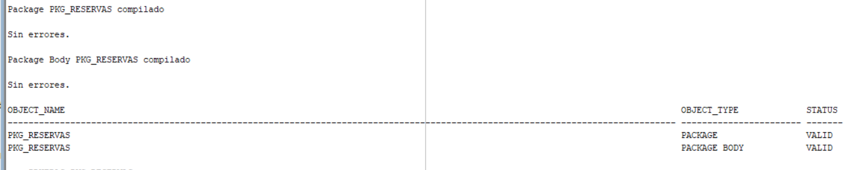
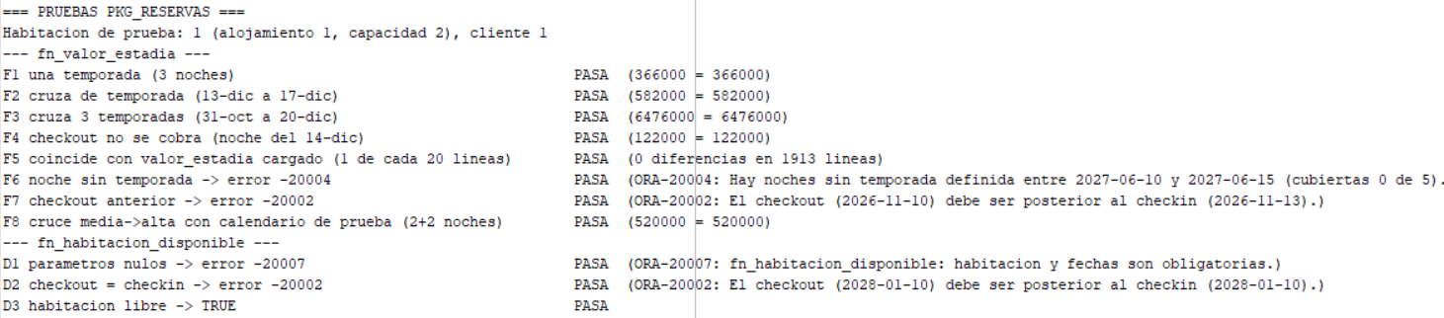
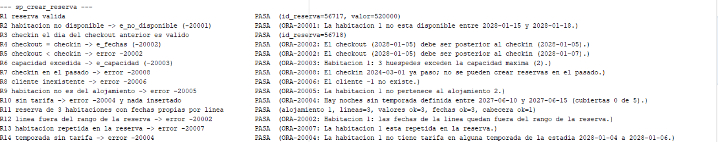
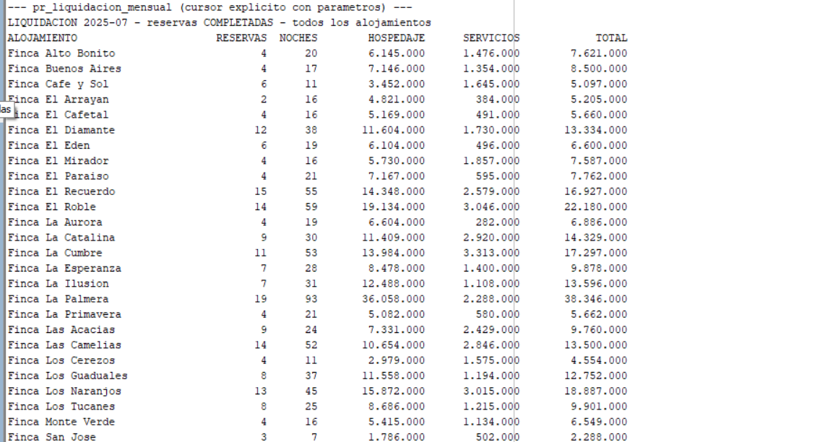
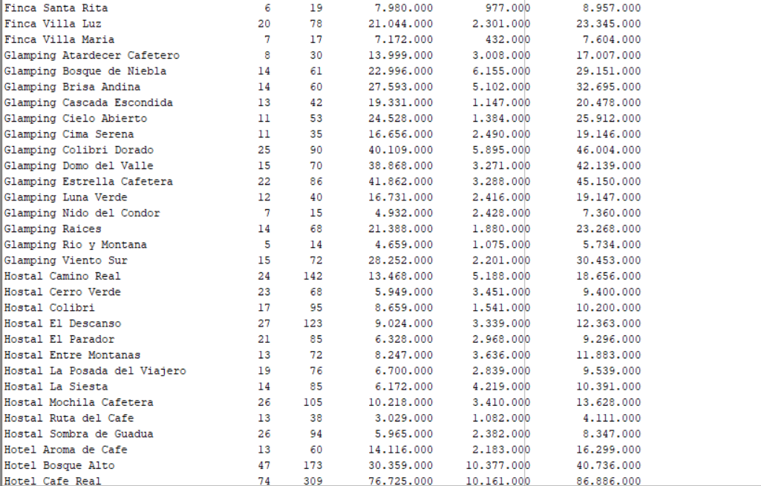
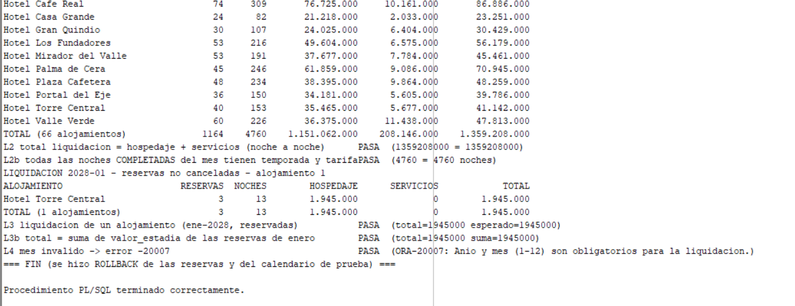

2. Script 2: Control y auditoría de datos mediante disparadores (triggers)
Los dos disparadores se compilaron correctamente y quedaron en estado VALID. El disparador de auditoría registró correctamente las operaciones de inserción, actualización y eliminación de tarifas, generando tres registros. Por su parte, el disparador de reservas permitió registrar intervalos compatibles y rechazó correctamente una reserva con cruce de fechas, mediante el error personalizado ORA-20020.
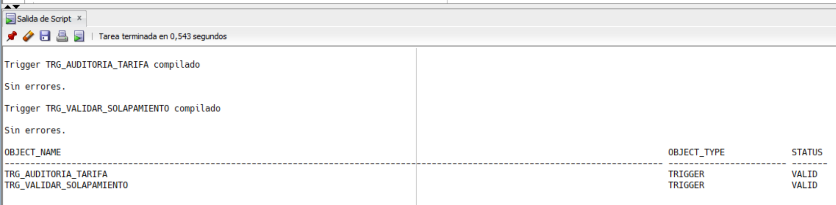
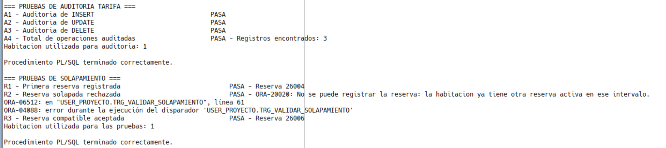
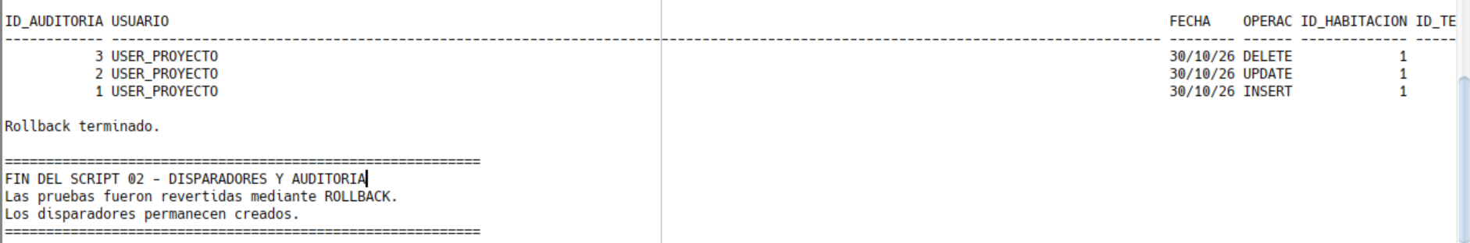
3.Scrip 3: Administración del almacenamiento y análisis de ocupación mediante vistas materializadas

Archivo: 03_ almacenamiento _ ocupación.sql.

Tareas específicas
- Crear un tablespace propio para el histórico de reservas, usando una ruta de archivo de datos válida para el entorno de Oracle utilizado. No asumir una ruta del sistema operativo que no exista en el servidor.
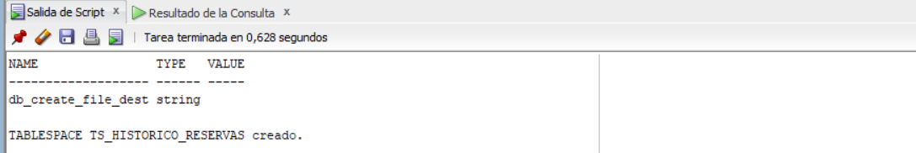
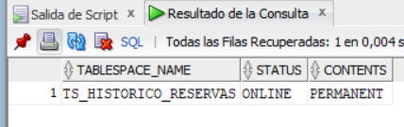
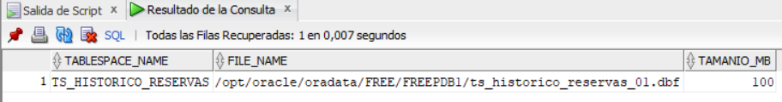

Se creó el tablespace TS_HISTORICO_RESERVAS para disponer de un espacio de almacenamiento independiente destinado al histórico de reservas. Se configuró un archivo de datos de 100 MB, con crecimiento automático de 10 MB y un límite máximo de 1 GB. Su estado ONLINE confirma que está disponible.

- Justificar la separación: aislar datos históricos de la operación diaria, facilitar políticas de almacenamiento y mantenimiento, y permitir administrar el crecimiento del histórico por separado. No afirmar que el tablespace por sí solo constituye una copia de seguridad.

Justificación de la separación del histórico
La creación del tablespace TS_HISTORICO_RESERVAS permite separar la información histórica de las reservas de los datos utilizados en la operación diaria del sistema.
Esta separación ofrece tres ventajas principales:
- Aislamiento de la información: permite mantener los datos históricos separados de las reservas que se consultan y gestionan diariamente.
- Almacenamiento y mantenimiento: facilita establecer políticas independientes para administrar, conservar y mantener la información histórica.
- Administración del crecimiento: permite controlar el espacio utilizado por el histórico y ampliar su capacidad sin administrar de la misma manera el almacenamiento de la operación diaria.
Es importante aclarar que un tablespace independiente no constituye una copia de seguridad. Su función es organizar y administrar el almacenamiento; las copias de seguridad deben gestionarse mediante mecanismos específicos de respaldo y recuperación.
- Definir cómo se guardará el histórico. El esquema base no incluye una tabla histórica independiente; proponer y documentar una tabla de archivo, o acordar con el docente qué tabla existente se asignará al tablespace. Verificar privilegios para crear tablespaces y mover/crear segmentos.

1. ¿Cómo se guardará el histórico?
La propuesta es conservar en HISTORICO_RESERVA las reservas que ya finalizaron su ciclo operativo, por ejemplo:
- Reservas con estado COMPLETADA.
- Reservas con estado CANCELADA.
Las reservas pendientes o confirmadas permanecerán en la tabla operativa RESERVA.
La tabla histórica conservará los datos principales de cada reserva: identificador, cliente, alojamiento, fechas, estado y fecha de cancelación. También tendrá una columna adicional para registrar cuándo se archivó.
Importante: la tabla histórica no tendrá claves foráneas hacia las tablas operativas. Así se evita que la conservación del histórico dependa de que los registros originales sigan existiendo.

Definición del almacenamiento histórico
Debido a que el esquema original no cuenta con una tabla independiente para almacenar el histórico de reservas, se propone crear la tabla HISTORICO_RESERVA, ubicada en el tablespace TS_HISTORICO_RESERVAS.
Esta tabla conservará los datos principales de las reservas que hayan finalizado su ciclo operativo, específicamente aquellas con estado COMPLETADA o CANCELADA. Se incluirá una columna adicional llamada FECHA_ARCHIVADO, que permitirá identificar cuándo fue almacenado cada registro en el histórico.
La tabla tendrá una clave primaria sobre ID_RESERVA y no dependerá mediante claves foráneas de las tablas operativas, con el propósito de conservar los registros históricos de manera independiente.
Esta organización permite separar la información histórica de la operación diaria, facilitar su mantenimiento y administrar su crecimiento por separado.

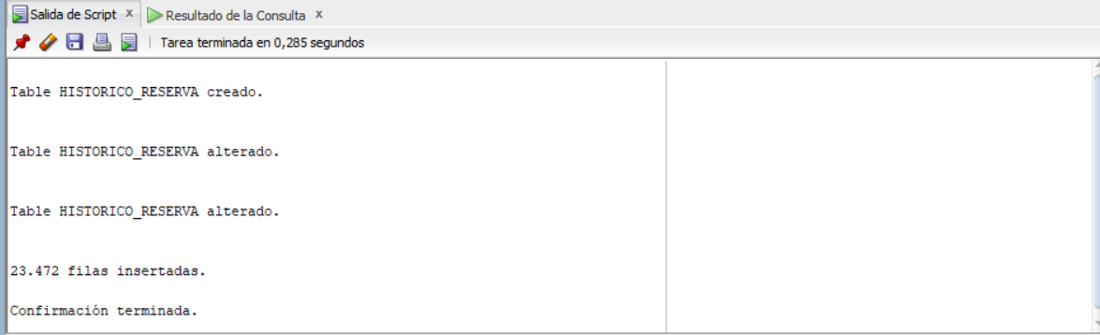
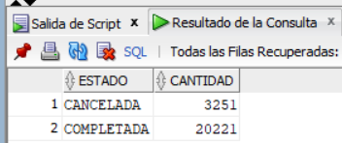
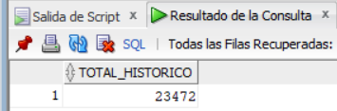

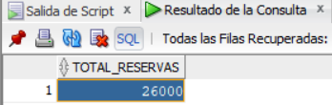
La tabla HISTORICO_RESERVA almacena 23.472 registros correspondientes a reservas completadas y canceladas. La información fue copiada desde la tabla operativa RESERVA hacia el tablespace independiente TS_HISTORICO_RESERVAS, conservando los registros originales.
Con esto se logra separar la información histórica de la operación diaria y facilitar su administración y mantenimiento.

- Crear la vista materializada de ocupación mensual por alojamiento. Basar el cálculo en RESERVA_HABITACION y las relaciones con HABITACION, ALOJAMIENTO y, si es necesario, RESERVA para filtrar estados.

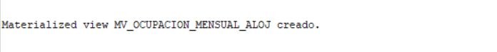
¿Qué hace?
- TRUNC(rh.fecha_checkin, 'MM'): agrupa las reservas por mes y año.
- COUNT(*): cuenta las habitaciones reservadas que inician ese mes.
- COUNT(DISTINCT rh.id_reserva): cuenta las reservas diferentes que iniciaron ese mes.
- r.estado <> 'CANCELADA': excluye las reservas canceladas.
- BUILD IMMEDIATE: crea la vista y carga los resultados inmediatamente.
- REFRESH COMPLETE ON DEMAND: permite actualizarla manualmente cuando sea necesario.
Importante: esta definición mide las habitaciones que comienzan su estadía en cada mes. No distribuye las noches de una estadía entre varios meses; por eso, si una reserva comienza en enero y termina en febrero, se contabiliza en enero.

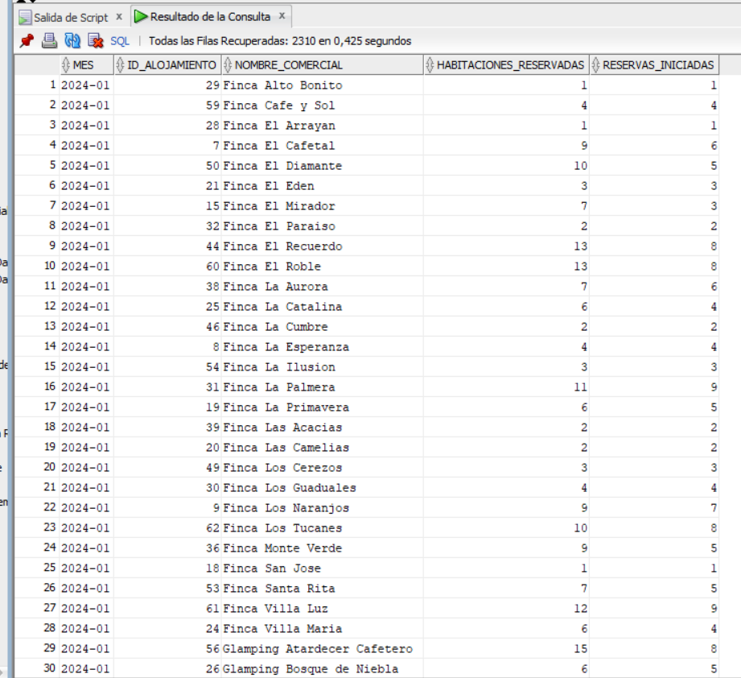
Verifica que quedó creada
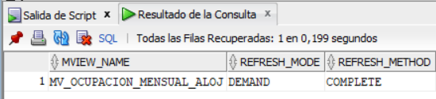
La vista materializada MV_OCUPACION_MENSUAL_ALOJ permite consultar de manera más eficiente la ocupación mensual de los alojamientos. Se construye a partir de RESERVA_HABITACION, relacionándola con HABITACION, ALOJAMIENTO y RESERVA para identificar las habitaciones reservadas, el establecimiento y el estado de cada reserva. Se excluyen las reservas canceladas y se agrupan los resultados por mes y alojamiento. Almacenar previamente estos resultados facilita las consultas y los análisis periódicos.
- Definir la métrica con precisión: por ejemplo, cantidad de noches-habitación ocupadas por mes y alojamiento. Si se calcula porcentaje de ocupación, definir también el denominador de habitaciones disponibles y el tratamiento de periodos parciales.
Noches-habitación ocupadas por mes y alojamiento: suma de cada noche en que una habitación estuvo reservada dentro del mes correspondiente, excluyendo las reservas canceladas.
Reglas del cálculo:
- El día de CHECKIN cuenta como noche ocupada.
- El día de CHECKOUT no cuenta, porque ese día termina la estadía.
- Si una estadía cruza de un mes a otro, sus noches se distribuyen entre ambos meses.
- Las reservas canceladas no se contabilizan.
- No calcularemos porcentaje de ocupación en este punto; por tanto, no necesitamos un denominador de habitaciones disponibles.
Tratamiento de periodos parciales: se cuentan únicamente las noches que coinciden con cada mes. Por ejemplo, una estadía del 29 de enero al 3 de febrero aporta 3 noches a enero y 2 a febrero.

Actualizar la vista materializada
Como ahora la métrica será por noches y no por fecha de ingreso, debemos reemplazar la vista anterior para que refleje el cálculo correcto.
Borro la tabla
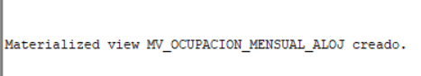
se Crea la nueva tabla

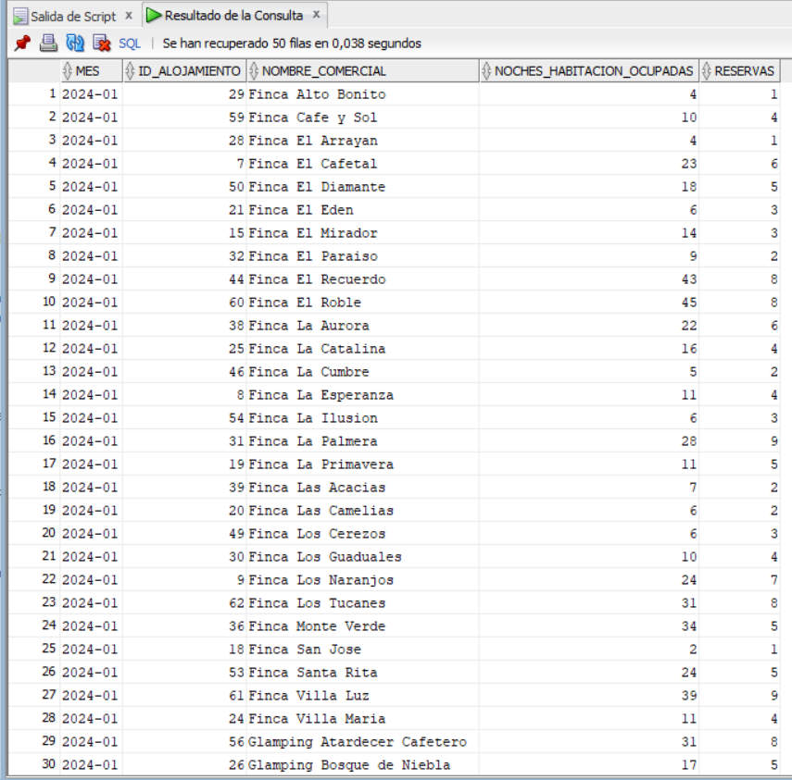
Consulta de resultados

Justificación:
La métrica utilizada es la cantidad de noches-habitación ocupadas por mes y alojamiento. Se calcula considerando las fechas de entrada y salida registradas en RESERVA_HABITACION, contando desde el día de ingreso hasta el día anterior a la salida. Cuando una estadía comprende varios meses, las noches se distribuyen entre los meses correspondientes. Se excluyen las reservas canceladas. No se calcula porcentaje de ocupación, por lo que no se requiere definir un denominador de habitaciones disponibles.

- Elegir y justificar una política de refresco. Una actualización diaria a las 6:00 a. m. puede ser adecuada para un resumen operativo; comprobar que la opción elegida sea compatible con la consulta y la versión de Oracle del entorno.

1. Política de refresco elegida
- Método: COMPLETE (actualización completa).
- Frecuencia: diaria.
- Hora: 6:00 a. m.
- Ejecución: automática mediante DBMS_SCHEDULER.
- Justificación: la vista utiliza agrupaciones, un calendario de meses generado mediante CONNECT BY y varias relaciones entre tablas. Por su complejidad, elegimos el refresco completo en lugar de depender del refresco incremental (FAST).
Esta política es compatible con una vista creada con REFRESH COMPLETE ON DEMAND en Oracle 26ai.
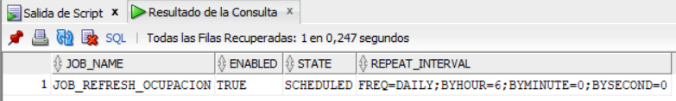
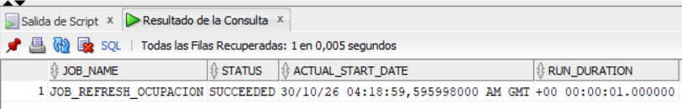
Se seleccionó una política de refresco completo diario a las 6:00 a. m. mediante DBMS_SCHEDULER. Esta política permite mantener actualizada la información de ocupación mensual sin ejecutar manualmente el proceso. Se utiliza el método COMPLETE debido a la complejidad de la consulta, que incluye agrupaciones, generación de periodos mensuales y relaciones entre varias tablas. La programación automática permite disponer de información actualizada para las consultas e informes operativos.

- Incluir consultas de comprobación para verificar la existencia del tablespace, la ubicación del segmento histórico, la definición de la vista materializada y sus datos tras el refresco.

1. Verificar la existencia del tablespace
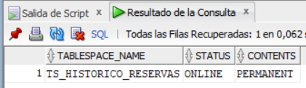

2. Verificar la ubicación del segmento histórico
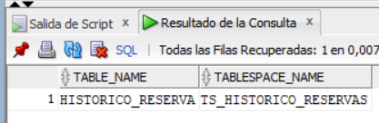

3. Verificar la definición de la vista materializada
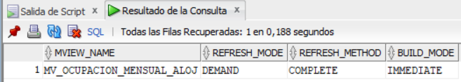

4. Verificar los datos después del refresco
Consultar los registros:
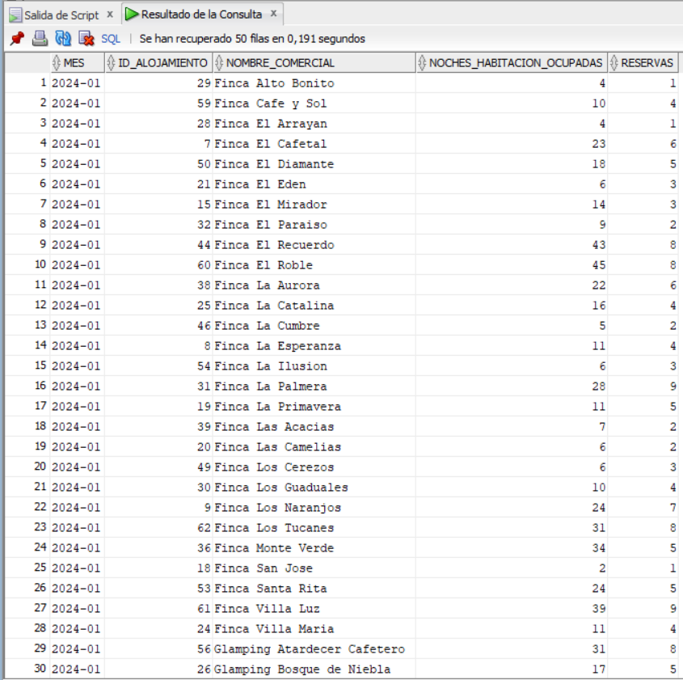

Para consultar su definición SQL completa
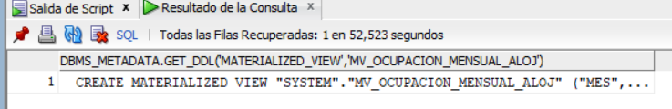

Consultar el último refresco registrado:
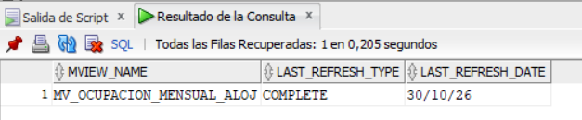
Comprobar cuántas filas contiene:
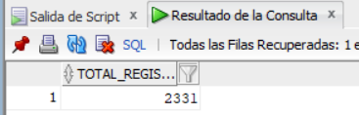

Para comprobar también la ubicación física del archivo

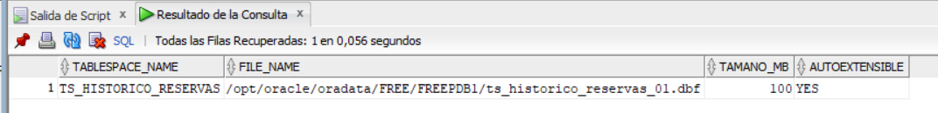

Para comprobar que el segmento ocupa espacio en ese tablespace
